openEuler内核编程技术

实训指导书

第二章 第1讲
《内核启动配置与启动过程》

软件所制

术语表
英文 | 中文 | 含义 | 别名
GPL | 通用性公开许可证 | GNU General Public License  GNU通用性公开许可证 | 无
FAQ | 无 | Frequently Asked Questions  常见的问题项目与对应问题的解答 | 无

第二章 第1讲 内核启动配置

子任务1：学习内核启动配置过程，修改启动配置NUMA项（60min）

相关知识
- .config
.config文件是linux内核配置文件，当执行#make uImage编译生成内核时，顶层的Makefile会读取.config文件的内容，根据这个配置文件来编译所定制的内核。
以CONFIG_DM9000为例进行说明。
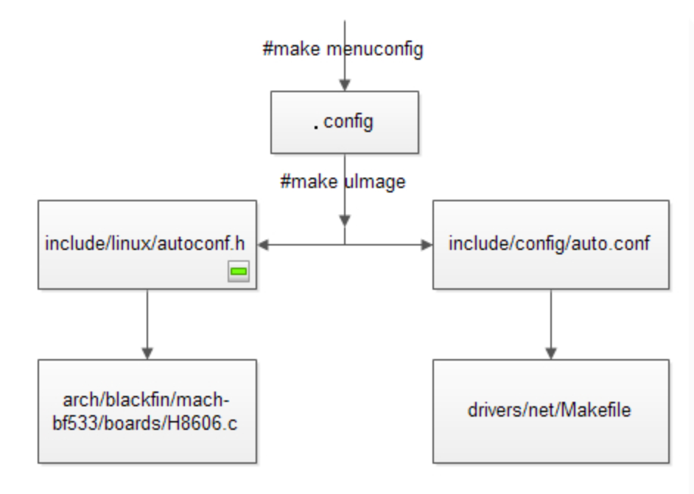
在#make menuconfig中选择使用CONFIG_DM9000，然后在配置文件.config中就会有对应的项设置成为y或者m。
在#make uImage编译内核时，顶层Makefile会根据.config的配置生成两个配置文件：
include/linux/autoconf.h
include/config/auto.conf
其中，autoconf.h是C语言头文件主要影响C文件的编译。
auto.conf会被顶层Makefile所包含，然后传递到底层Makefile中从而影响到底层文件的编译。
.config文件的生成可通过make menuconfig ARCH=arm 或make defconfig 方式生成，这两种方式看上去虽然不同，但是两者的原理是一样的，都是通过Kconfig文件的配置来的。
- Menuconfig
Menuconfig是一种图形化配置.config的方式，其界面为
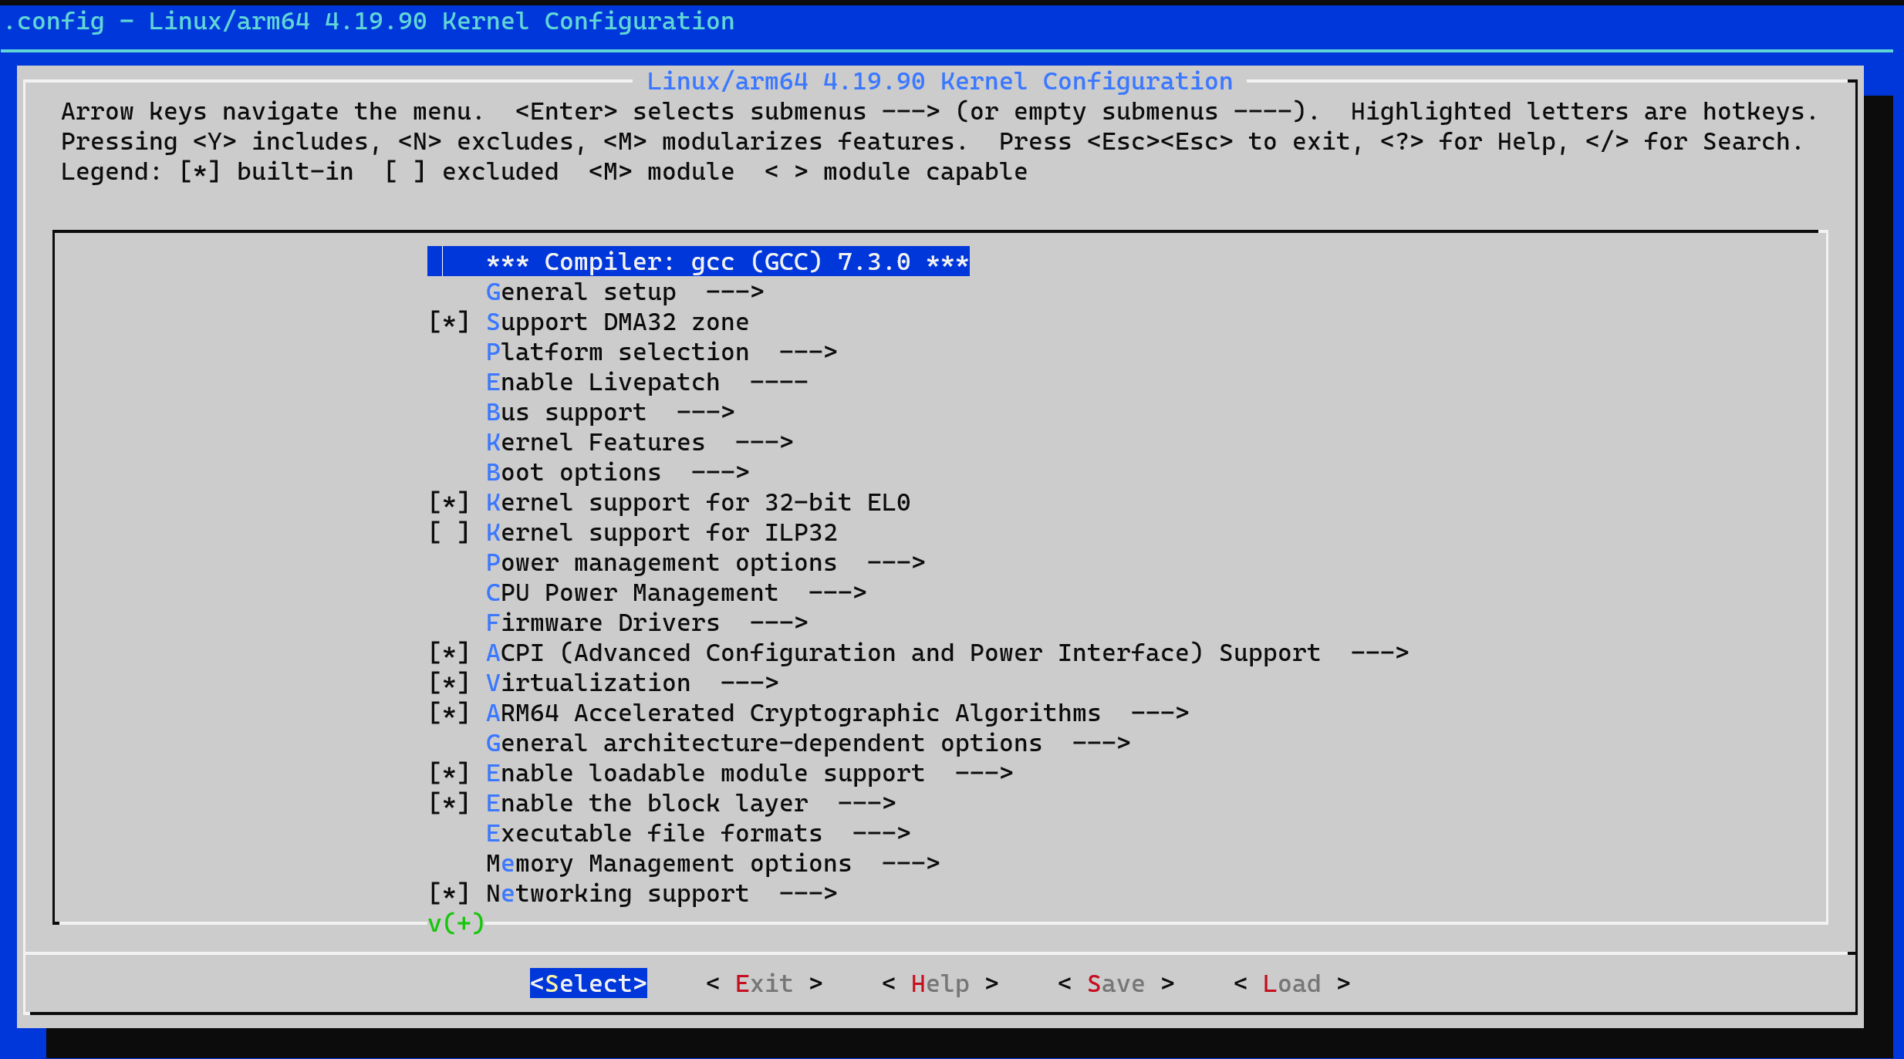
使用 make menuconfig 时，首先会确定架构 arch，然后读取 arch 目录的 Kconfig
中的配置宏定义，生成编译条目，然后读取 Linux 内核根目录下的.config 选项， 将.config
中的配置信息显示在图形界面上[*] [M] or []。我们在图形界面中更改配置选项会自动保存
到.config 文件中。编译过程根据.config 随后生成 auto.conf 文件，它决定了 makefile 中各
个文件的编译类型，静态编译进内核、编译成模块、不编译;同时生成 autoconf.h，它以 C
语言宏定义的形式表达了 各个文件是否被编译，源码中会判断某文件是否被编译进行不同
的处理。
在选择相应的配置时，有三种选择方式，它们分别代表的含义如下：
Y－-将该功能编译进内核
N－-不将该功能编译进内核
M－-将该功能编译成可以在需要时动态插入到内核中的模块
- General setup
与 Linux 最相关的程序互动、核心版本说明、是否使用发展中程序码等信息都在这里
设置的。 这里的项目主要都是针对核心与程序之间的相关性来设计的，基本上，保留默认
值即可！ 不要随便取消下面的任何一个项目，因为可能会造成某些程序无法被同时执行的
困境！ 不过下面有非常多新的功能，如果你有不清楚的地方，可以按 <Help> 进入查阅，
里面会有一些建议！ 你可以依据 Help 的建议来选择新功能的启动与否！
- 核心的网络功能
这个“Networking support”项目是相当重要的选项，因为他还包含了防火墙相关的项目！就是未来在服务器篇会谈到的防火墙 iptables 这个数据啊！所以，千万注意了！在这个设置项目当中，很多东西其实我们在基础篇还没有讲到， 因为大部分的参数都与网络、防火墙有关！由于防火墙是在启动网络之后再设置即可，所以绝大部分的内容都可以被编译成为模块，而且也建议你编成模块！有用到再载入到核心即可啊
- 文件系统的支持
文件系统的支持也是很重要的一项核心功能！因为如果不支持某个文件系统，那么我们的Linux kernel 就无法认识，当然也就无法使用啦！例如 Quota, NTFS 等等特殊的filesystem。 这部份也是有够麻烦～因为涉及核心是否能够支持某些文件系统，以及某些操作系统支持的 partition table 项目。我们常常用到的网络操作系统（NFS/Samba 等等），以及基础篇谈到的 Quota 等， 你都得要勾选，否则是无法被支持的。如果你有兴趣，也可以将 NTFS 的文件系统设置为可读写看看啰！
4. 核心骇客、信息安全、密码应用
“Kernel hacking”项目，那是与核心开发者比较有关的部分，这部分建议保留默认值即可， 应该不需要去修改他！然后下面有个“Security Options ”，那是属于信息安全方面的设置， 包括 SELinux 这个细部权限强化模块也在这里编入核心的！这个部份只要记SELinux 作为默认值，且务必要将 NSA SELinux 编进核心即可，其他的细部请保留默认值。另外还有“ Cryptographic API ”这个密码应用程序接口工具选项，以前的默认加密机制为MD5，近年来则改用了 SHA 这种机制。 不过，反正默认已经将所有的加密机制编译进来了，所以也是可以保留默认值啦！都不需要额外修改就是了！
- UMA和NUMA
- UMA模型将多个处理机与一个集中的存储器和I/O总线相连，物理存储器被所有处理机均匀共享，所有处理机对所有的存储单元都具有相同的存取时间。SMP（对称型多处理机）系统有时也被称之为一致存储器访问（UMA）结构体系。
UMA模型的最大特点就是共享。在该模型下，所有资源都是共享的，包括CPU、内存、I/O等。也正是由于这种特性，导致了UMA模型可伸缩性非常有限，因为内存是共享的，CPUs都会通过一条内存总线连接到内存上，这时，当多个CPU同时访问同一个内存块时就会产生冲突，因此当存储器和I/O接口达到饱和的时候，增加处理器并不能获得更高的性能。
- NUMA模型的基本特征是具有多个CPU模块，每个CPU模块又由多个CPU core（如4个）组成，并具有本地内存、I/O接口等，所以可以支持CPU对本地内存的快速访问。这里我们把CPU模块称为节点，每个节点被分配有本地存储器，各个节点之间通过总线连接起来，这样可以支持对其他节点中的本地内存的访问，当然这时访问远的内存就要比访问本地内存慢些。所有节点中的处理器都能够访问全部的物理存储器。
NUMA模型的最大优势是伸缩性。与UMA不同的是，NUMA具有多条内存总线，可以通过限制任何一条内存总线上的CPU数量以及依靠高速互连来连接各个节点，从而缓解UMA的瓶颈。NUMA理论上可以无限扩展的，但由于访问远地内存的延时远远超过访问本地内存，所以当CPU数量增加时，系统性能无法线性增加。
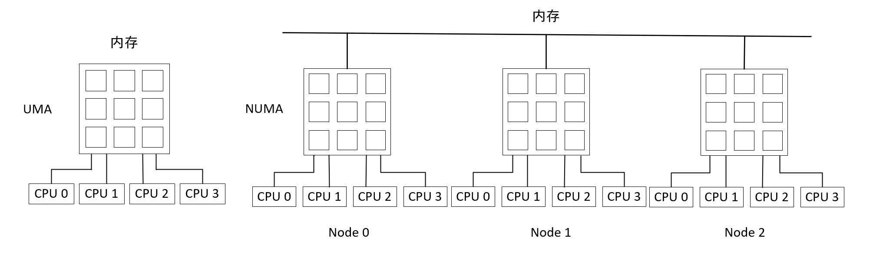
内核对一致和非一致内存访问系统使用相同的数据结构，因此，对各种不同形式的内存布局，各个内存管理的算法几乎没有什么差别。在UMA系统中，内核只使用一个NUMA节点来管理整个系统内存。而内存管理的其他部分则相信它们是在处理一个伪NUMA系统。由于要引入NUMA，就需要存储管理机制的支持，因此，Linux内存从2.4版本开始就提供了对NUMA的支持（作为一个编译可选项CONFIG_NUMA）。

任务描述
- 安装启动配置工具menuconfig
- 修改NUMA项，重新编译内核
- 重启后验证修改成功

审核要求
- 正常加载、卸载内核模块；且内核模块功能满足任务所述。
- 提交相关运行截图。

参考答案
- 在内核中安装menuconfig
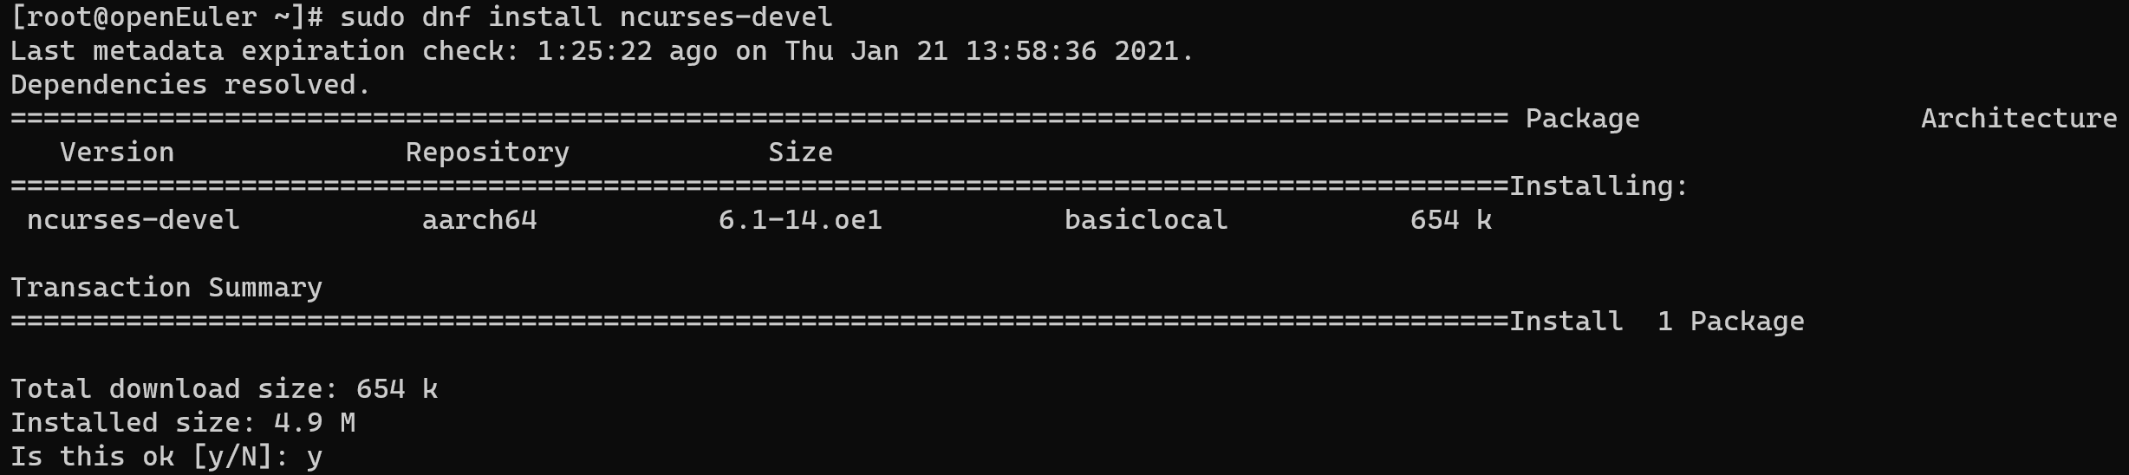
如果是交叉编译的64位内核则运行命令：
make ARCH=arm64 CROSS_COMPILE=aarch64-linux-gnu- menuconfig
如果是交叉编译的32位内核则运行命令：
make ARCH=arm CROSS_COMPILE=arm-linux-gnueabihf- menuconfig
出现配置页面表示配置成功
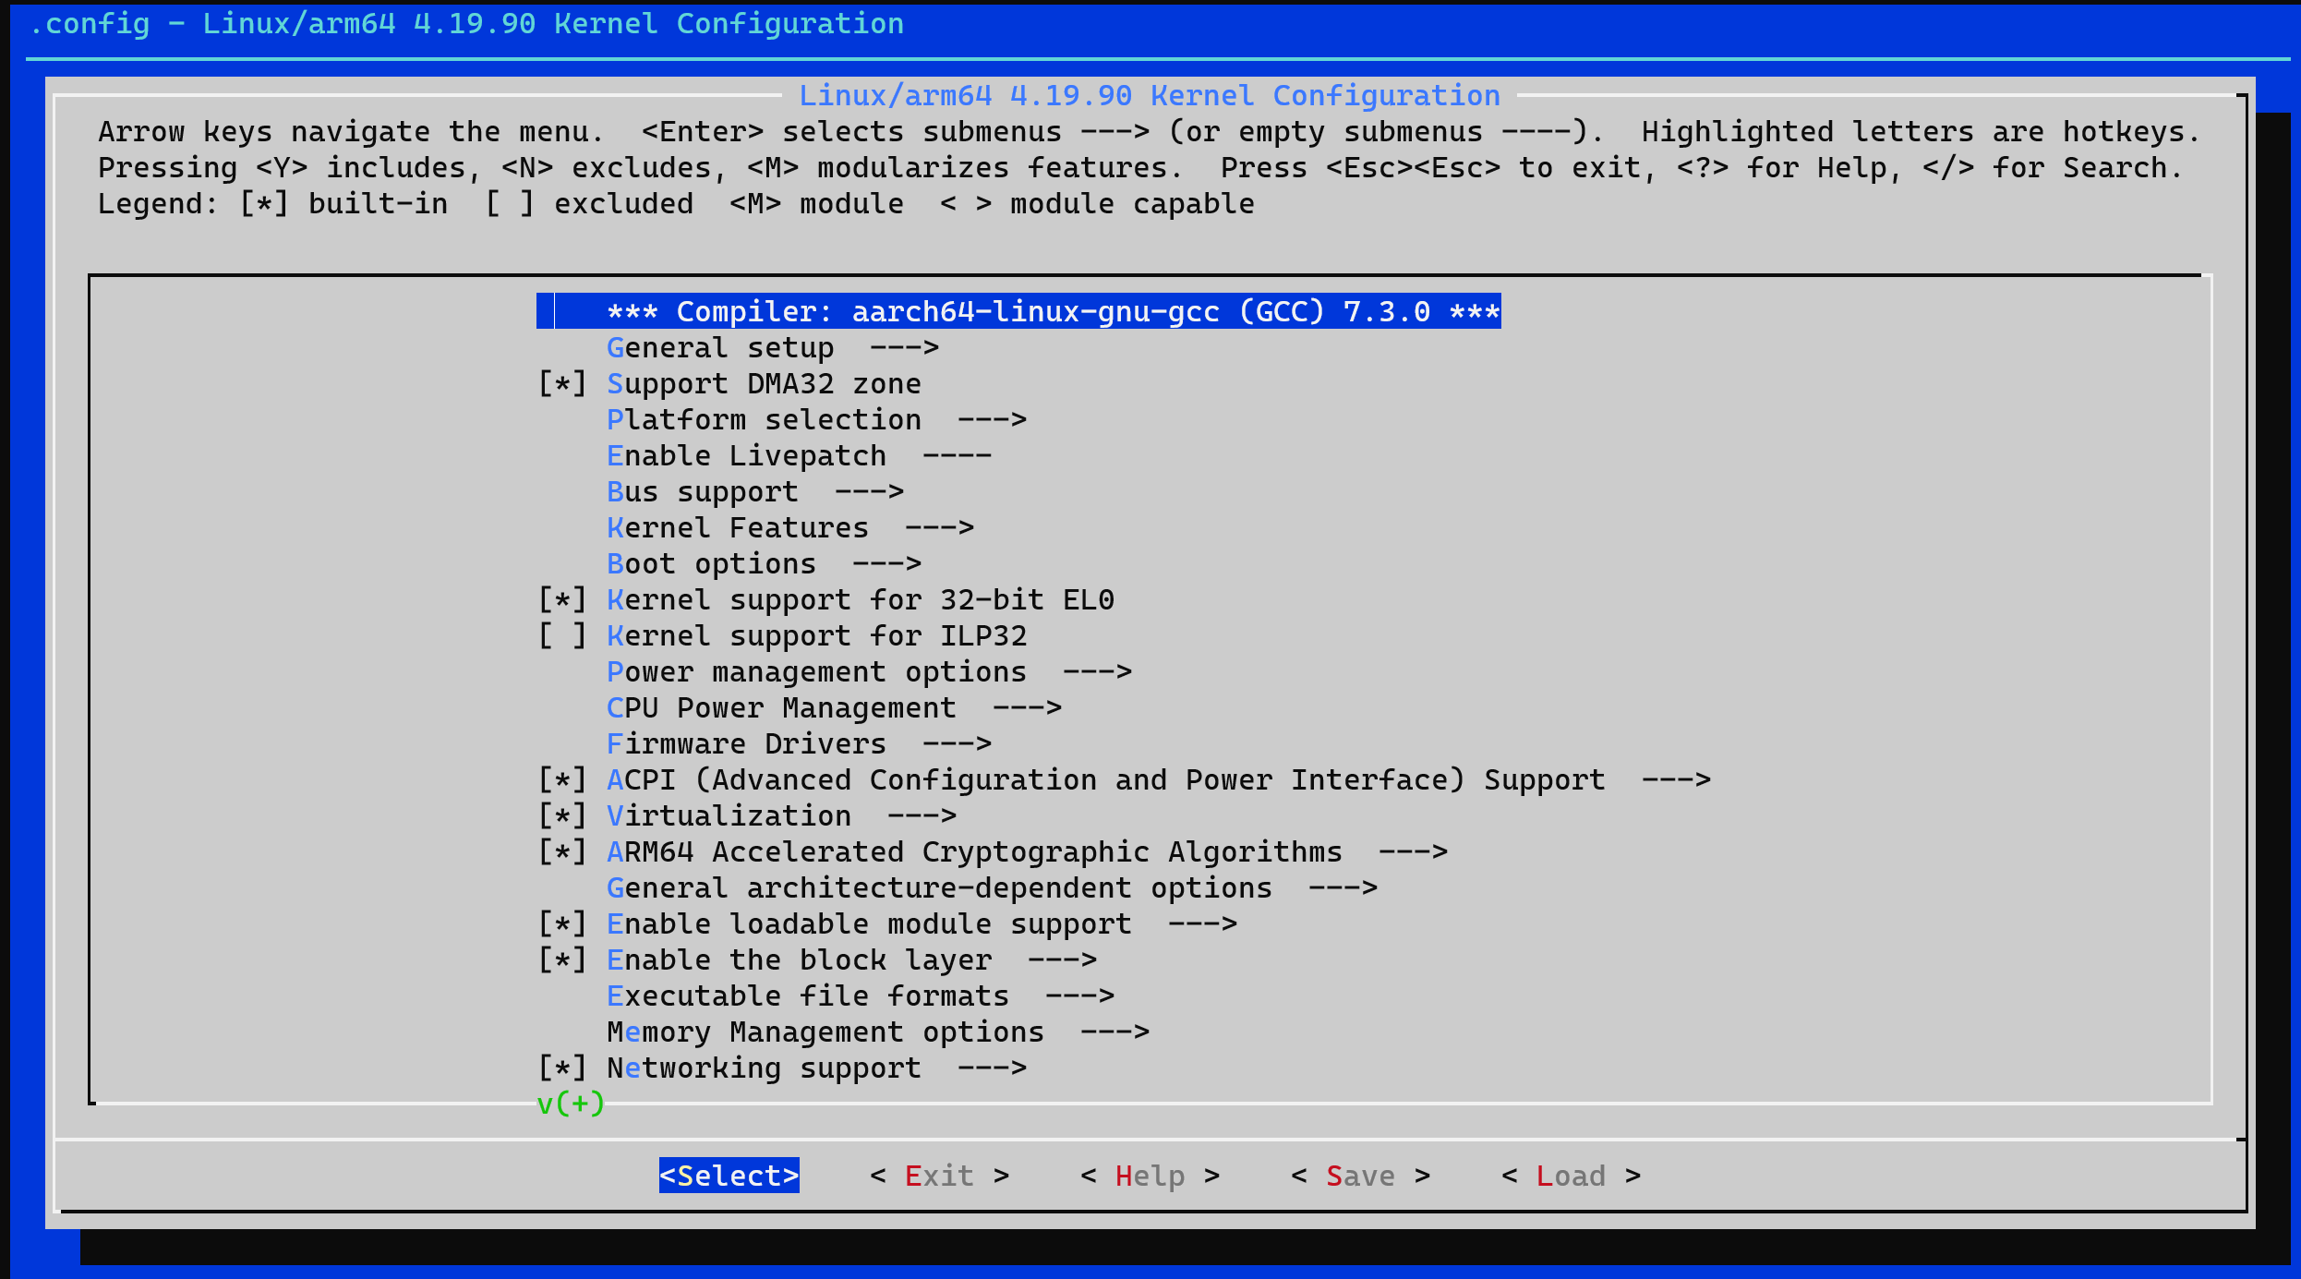
修改NUMA项为m后重新编译内核
修改方式有两种：
- 直接修改.config源码
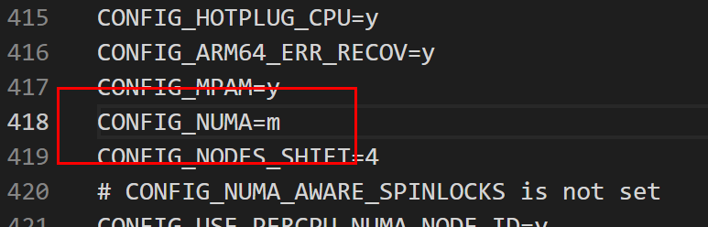
重新编译内核，一路enter就行
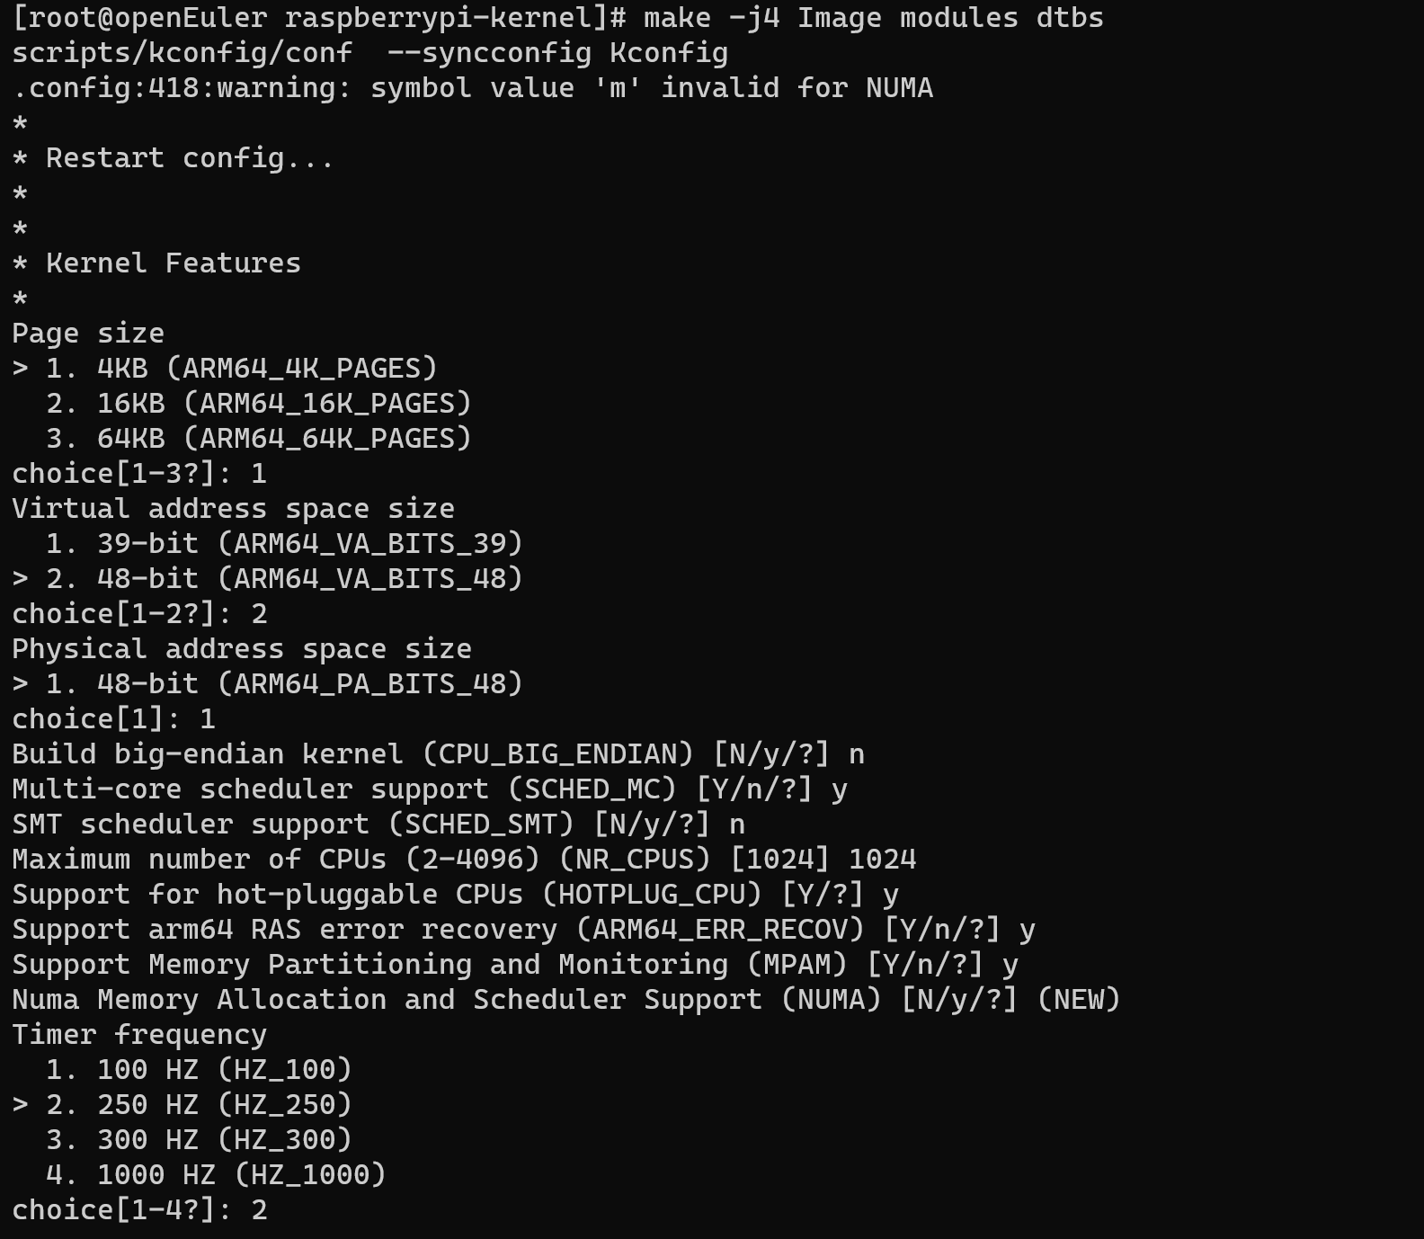
- 在menuconfig中进行修改
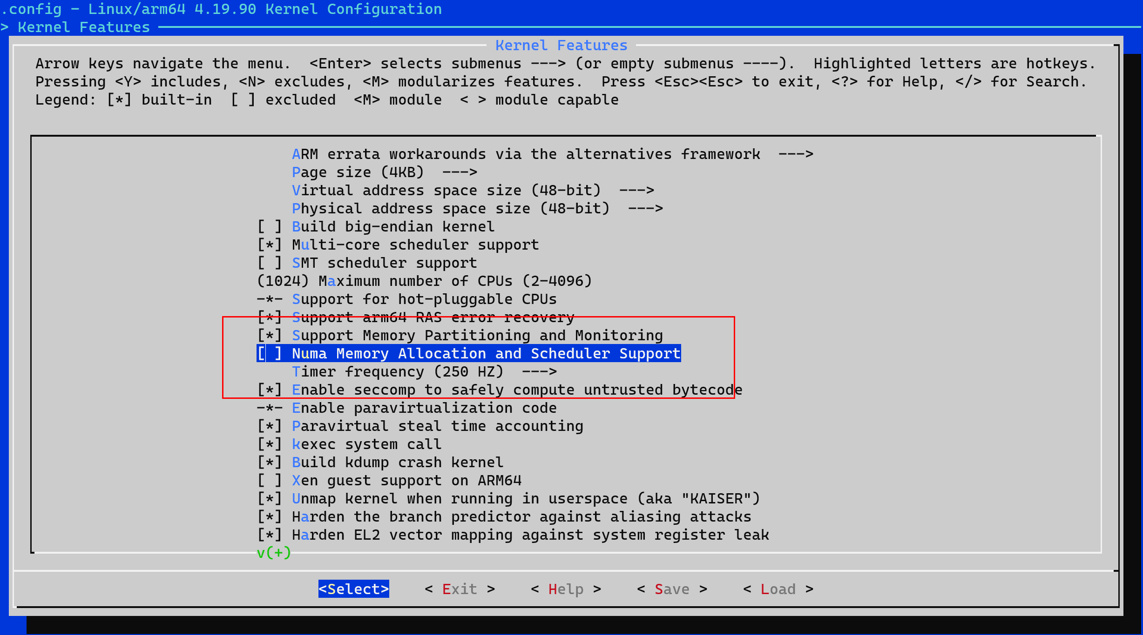
重新编译内核后，配置NUMA和未配置NUMA启动项区别
配置NUMA
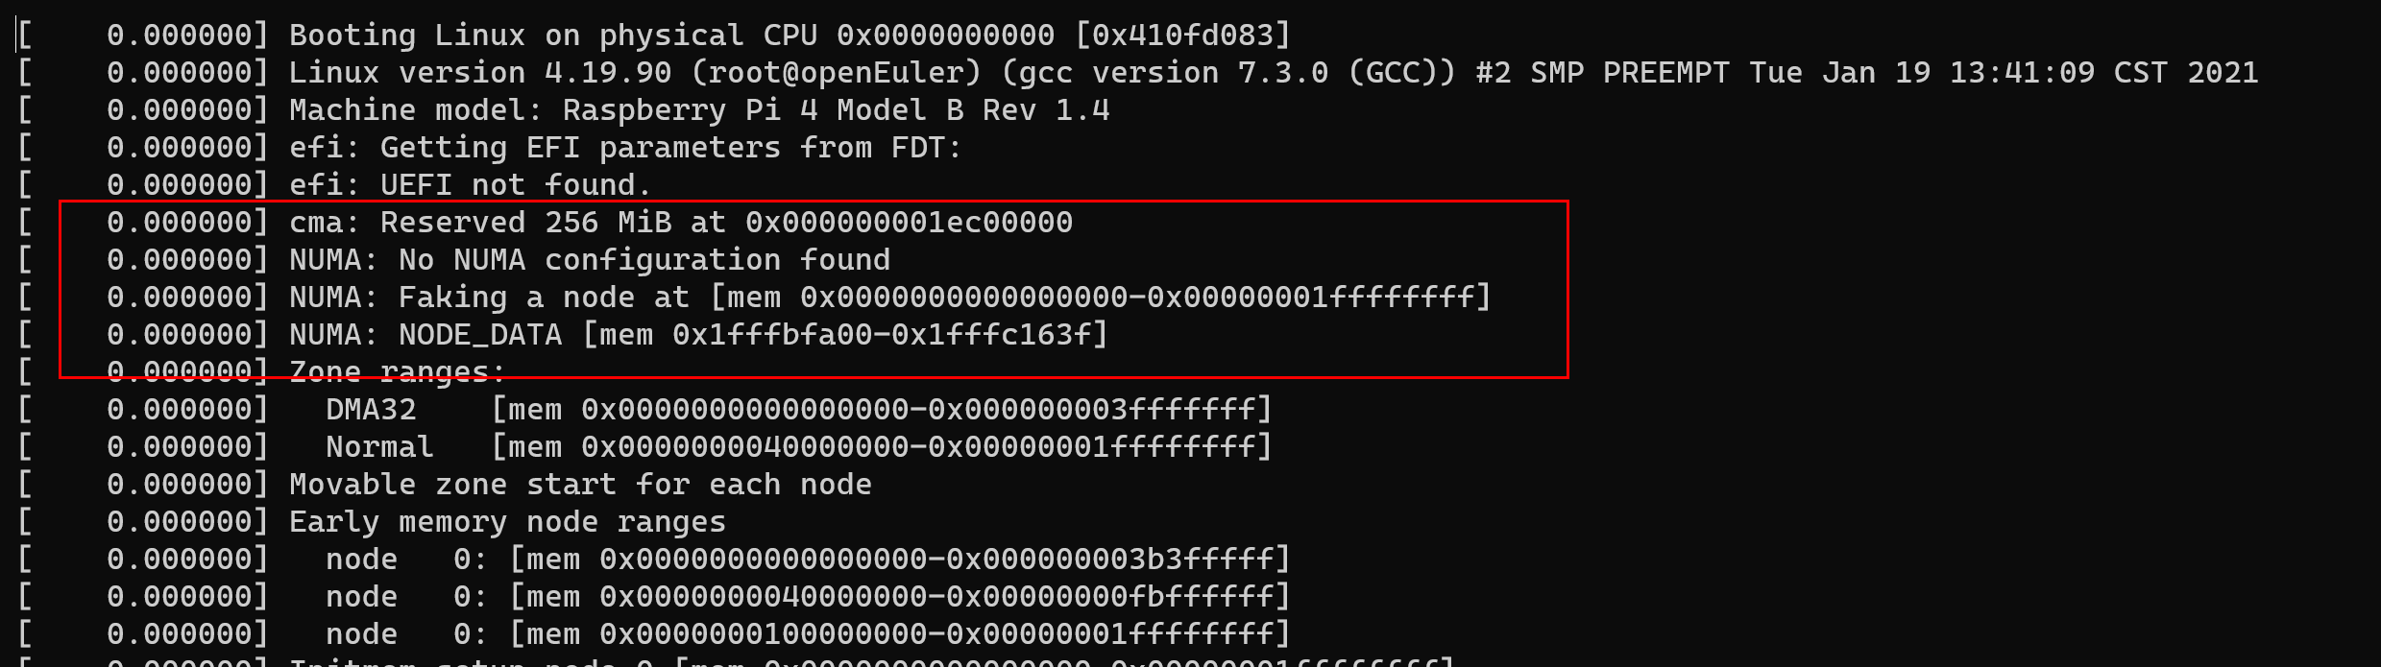
未配置NUMA
